Vem blir bäst i Sverige på Street Food?

Santa Maria arrangerar Street Food SM

Street Food är hetare än någonsin. Därför hålls nu de första Svenska Mästerskapen i street food. Det blir en prestigefylld tävling där Sveriges vassaste street food-kockar gör upp om vem som är bäst i landet. Den rykande heta finalen avgörs i samband med Kök & Grill-mässan i Kungsträdgården den 24:e maj.
Det är det växande intresset för det enkla och autentiska köket som ligger till grund för tävlingen. Erik Brännström, kock och brand ambassador på Santa Maria Foodservice samt street food-pionjär, såg att det fanns ett nationellt intresse av ett mästerskap street food och tog därför initiativet.  - När jag arbetade med Santa Marias nya street food-koncept ”World To Go” märkte jag vilken oerhörd passion och vilket intresse som finns kring Street Food i Sverige. Att det nu genomförs ett riktigt mästerskap är ett kvitto på att trenden är här för att stanna. Det kommer att bli en fantastisk vårdag i Kungsträdgården med både spänning och fantastisk mat, säger Erik Brännström.  Street food har länge hyllats bland matintresserade men det är först nu som det fått fäste hos allmänheten. Samtidigt har nya tillstånd för food trucks gjort det lättare att sälja street food. Det enkla autentiska köket har helt enkelt blivit maten på allas läppar.  Passionerade street food- älskare och etablerade kockar har skickat in sina tävlingsbidrag som bestått av ett recept och en beskrivning av den egna verksamheten. En jury har sedan granskat bidragen och under finaldagen möts två lag i en glödande cook-off för att avgöra vem som är bäst på street food. Lagen tävlar dels med sin signaturrätt och dels med en nykomponerad rätt från en råvarukorg. |  | 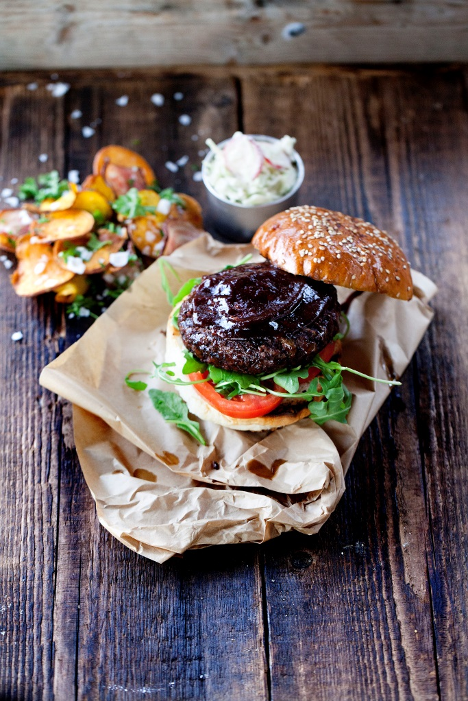
För mer information, kontakta
Erik Brännström, brand ambassador Santa Maria Foodservice
+46 725 01 23 00
erik.brannstrom@santamaria.se

Kort fakta om Street Food SM:  När: Lördag 24 maj klockan 14:00- 16:00  Var: Kök & Grill-mässan, Kungsträdgården, Stockholm (fri entré)  Hur: Finalisterna, bestående av två tvåmannalag, tävlar mot varandra i två deltävlingar.  Juryn  Ordförande Mats Johansson – Napoleon Grill  Erik Brännström – Santa Maria Foodservice  Stefan Halden – kategorichef Martin & Servera  Malin Eriksson –Food Concept Explorer på Santa Maria och utsedd till Årets Chilikock 2013  Läs mer om Santa Marias Street Food-koncept:  www.santamariaworld.com/foodservice/koncept/world-to-go/  Läs mer om mässan Kök & Grill:  www.kokogrill.se/ | 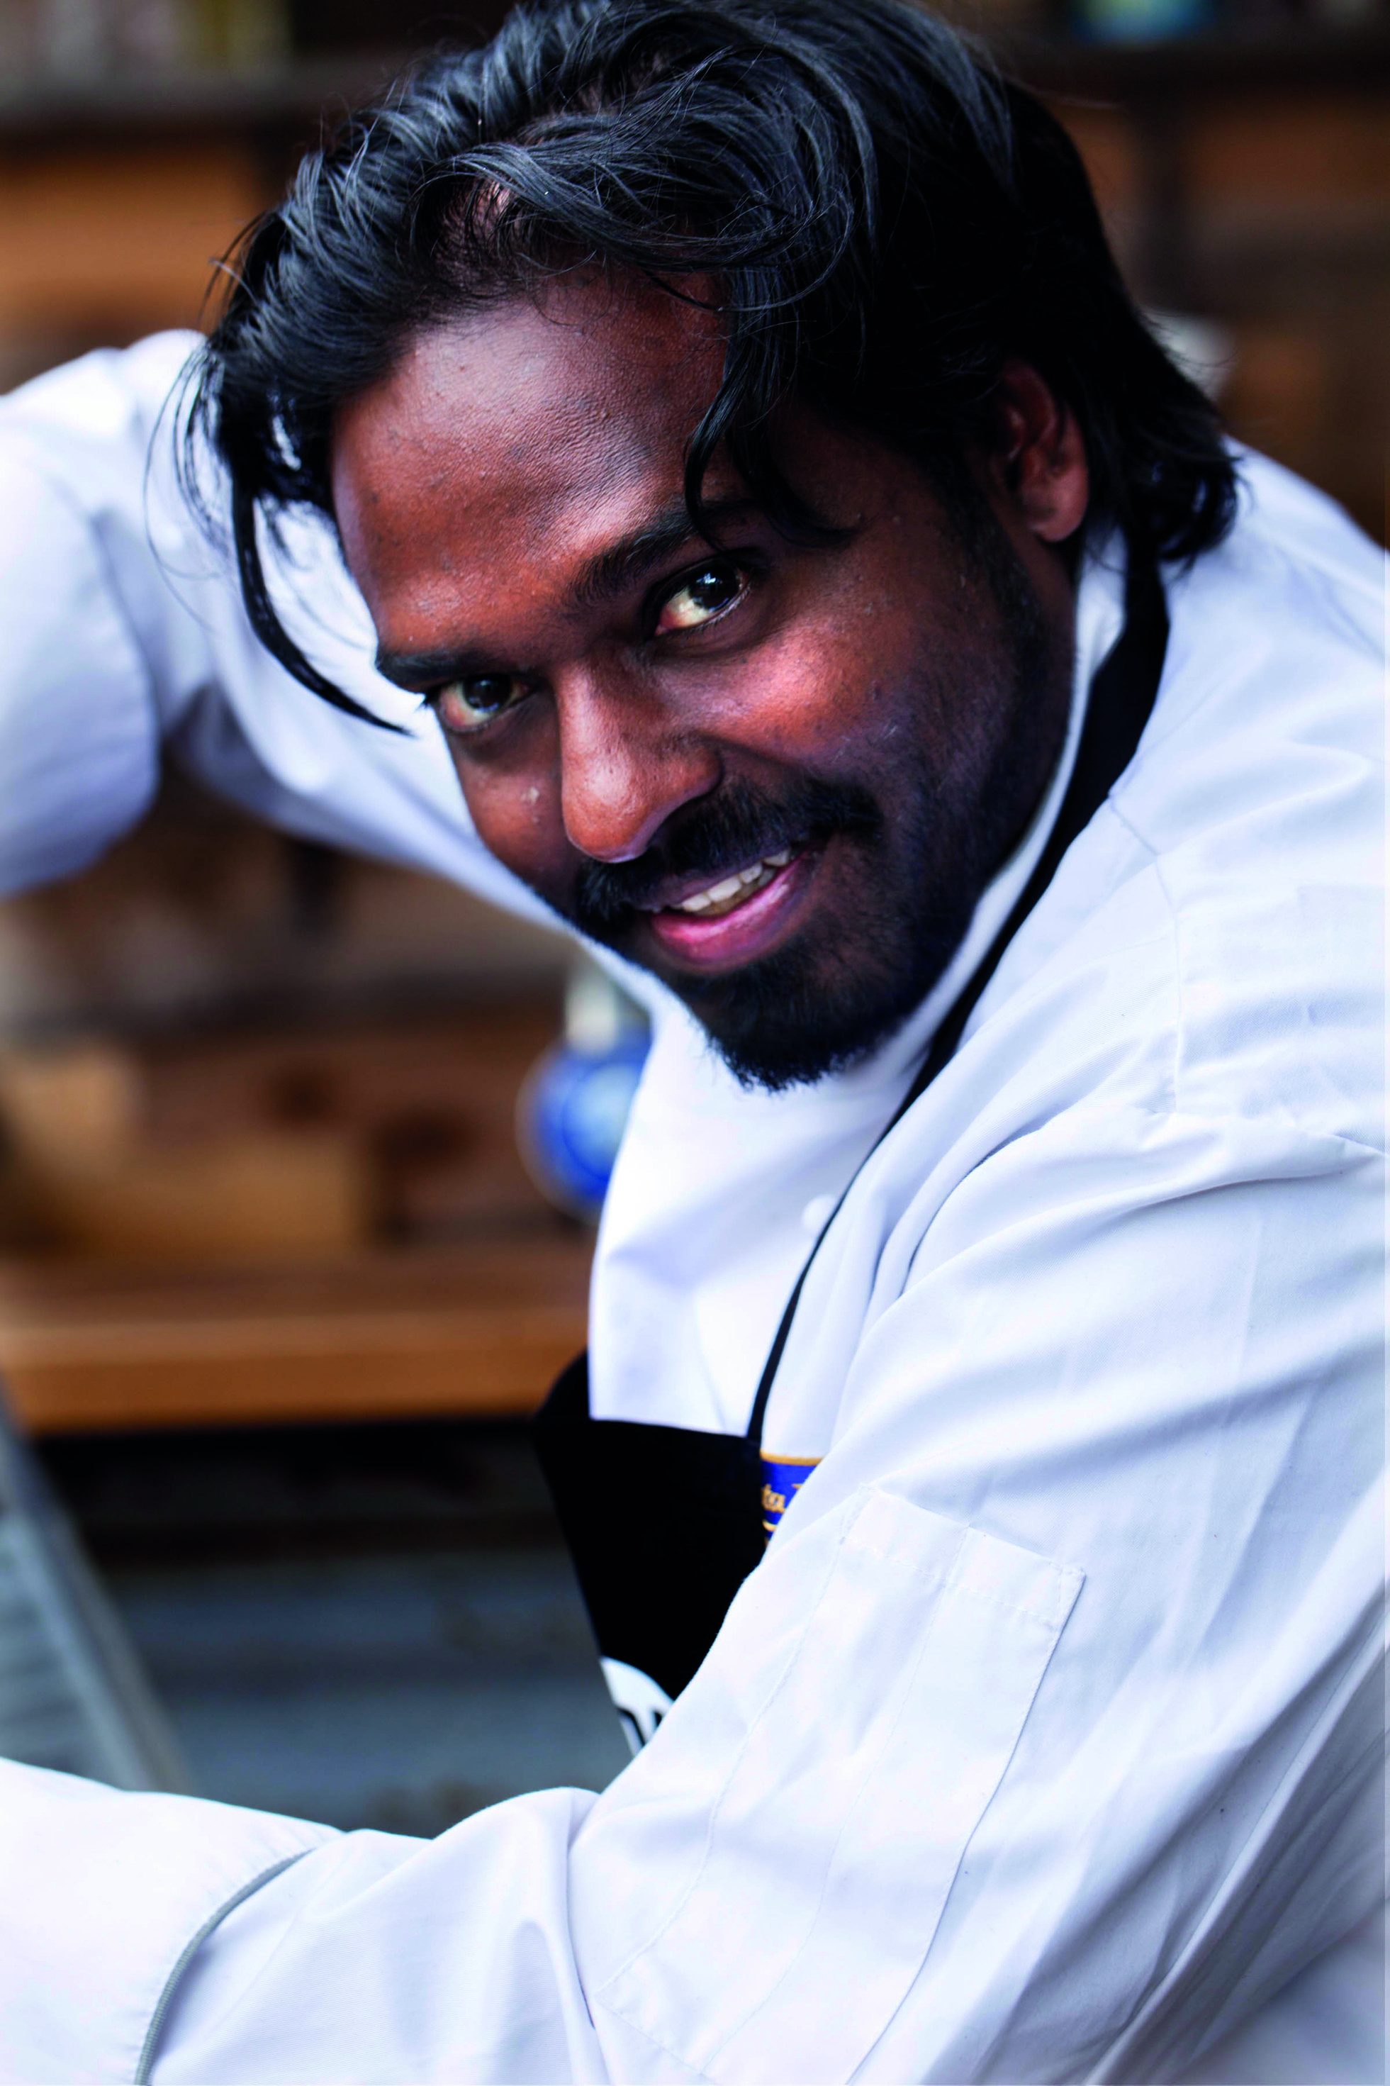  Erik Brännström, initiativtagare till Street Food SM

